Мы приглашаем всех на бал в нарядный музыкальный зал,
Где будет музыка и смех, и установка на успех!
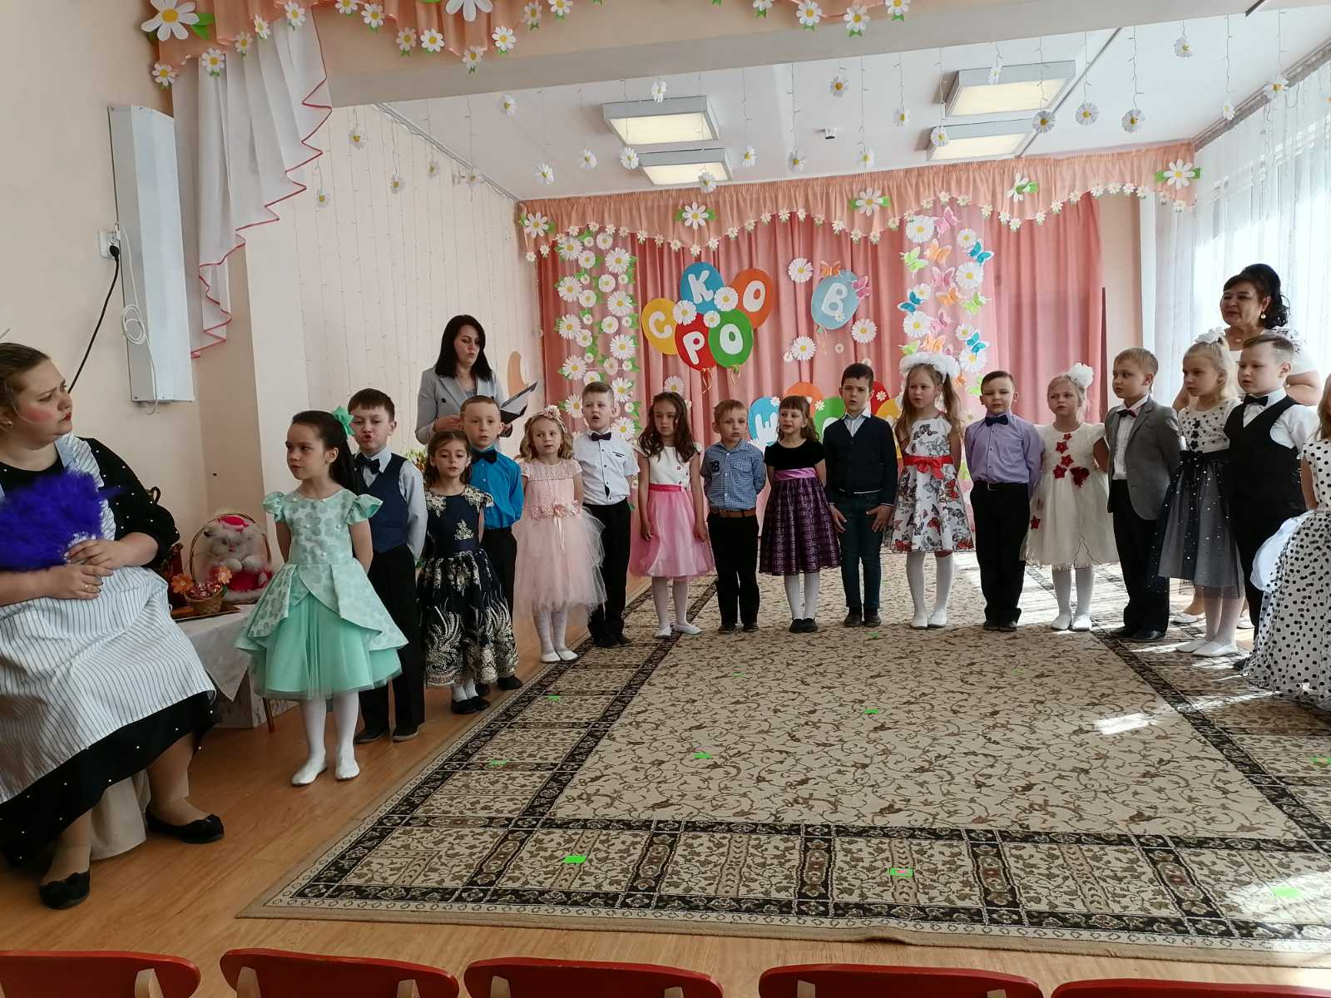
Как волнуюсь я сегодня, сегодня нужно школу не проспать, Застелить свою кровать, проскакать зарядку быстро, да еще портфель собрать
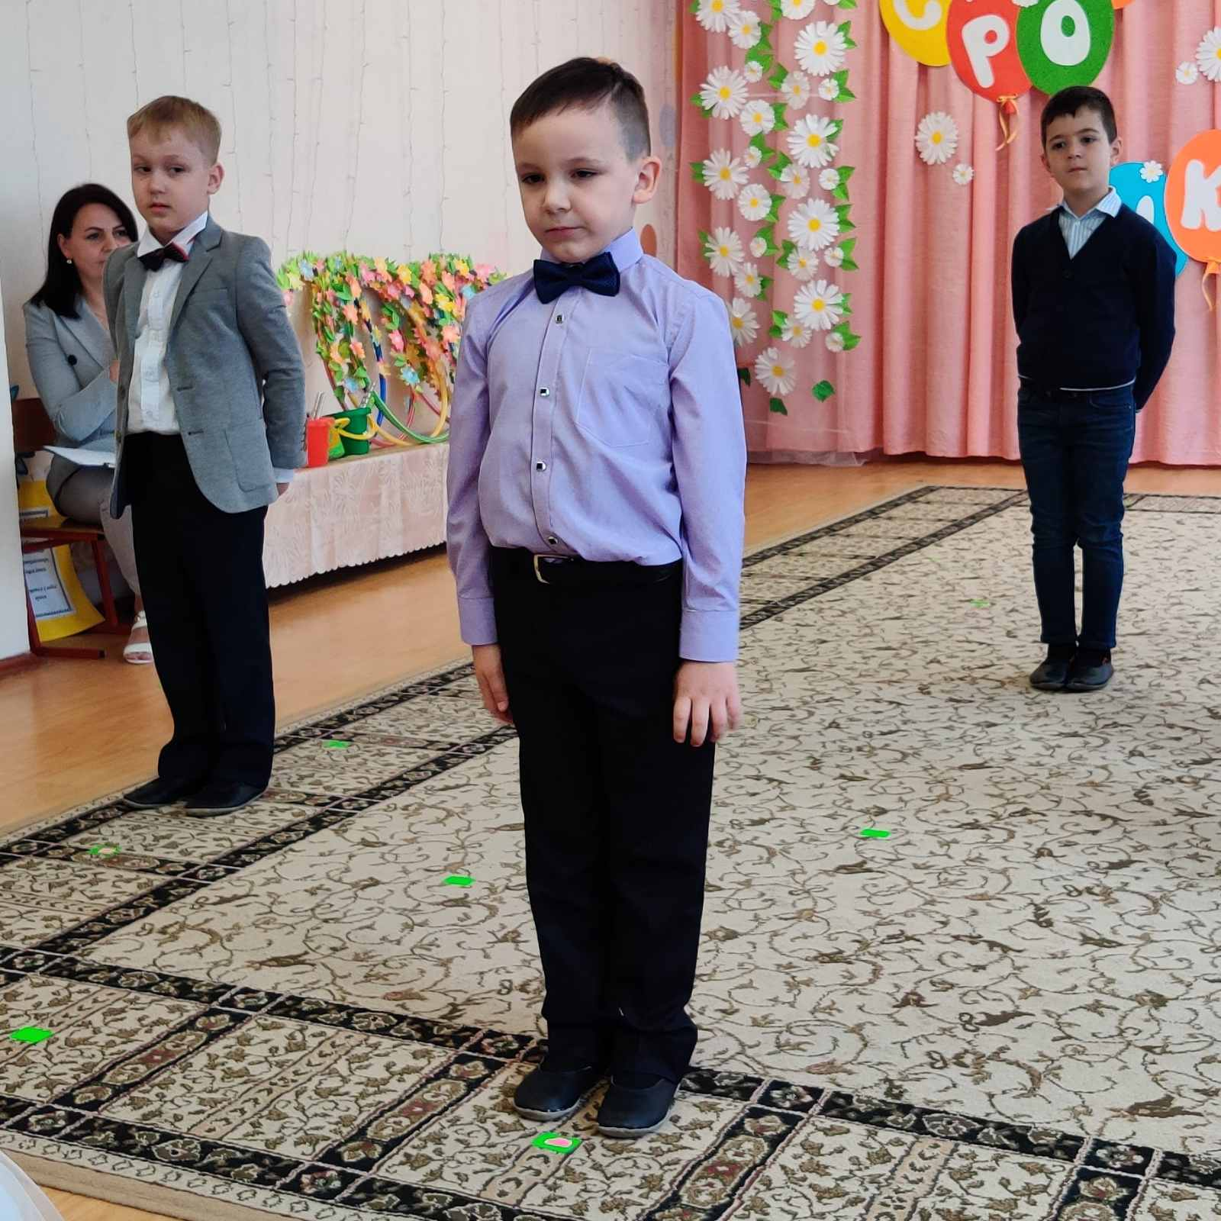

Я Фрекен Бок, буду воспитывать ваших детей
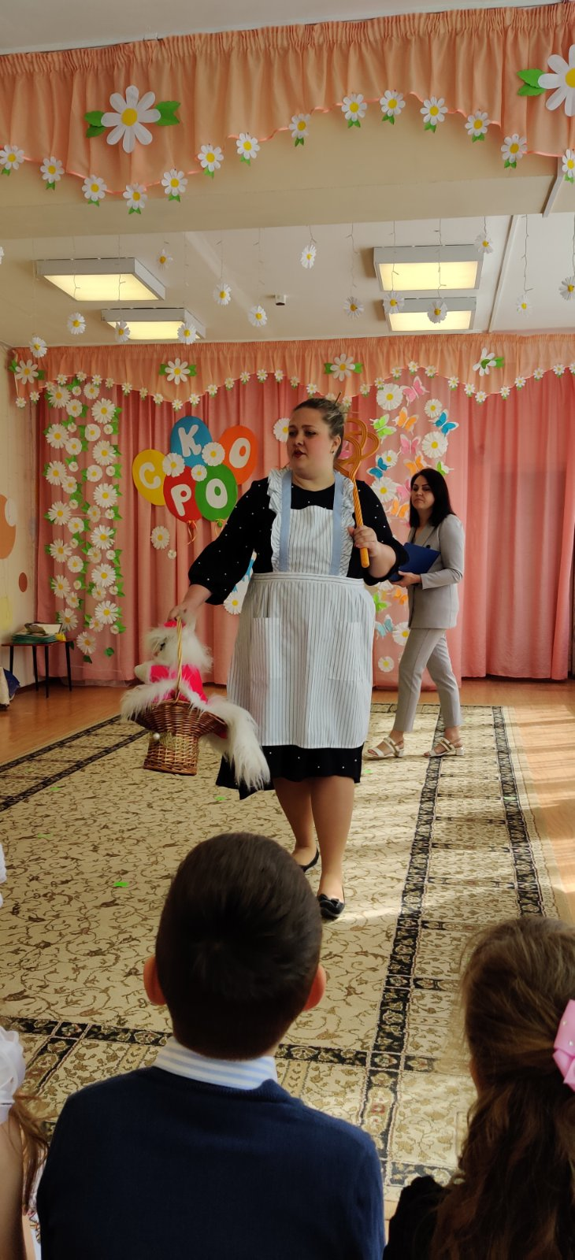

Нам поможет Карлсон, стоит позвонить в колокольчик и он сразу прилетит
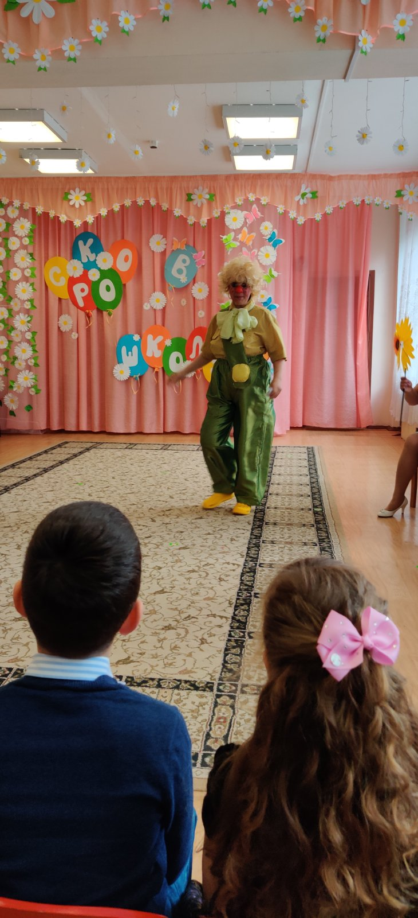

Испекли мы торт на праздник, свечи мы на нем зажгли,
Съесть хотели торт, но свечи потушить мы не смогли…
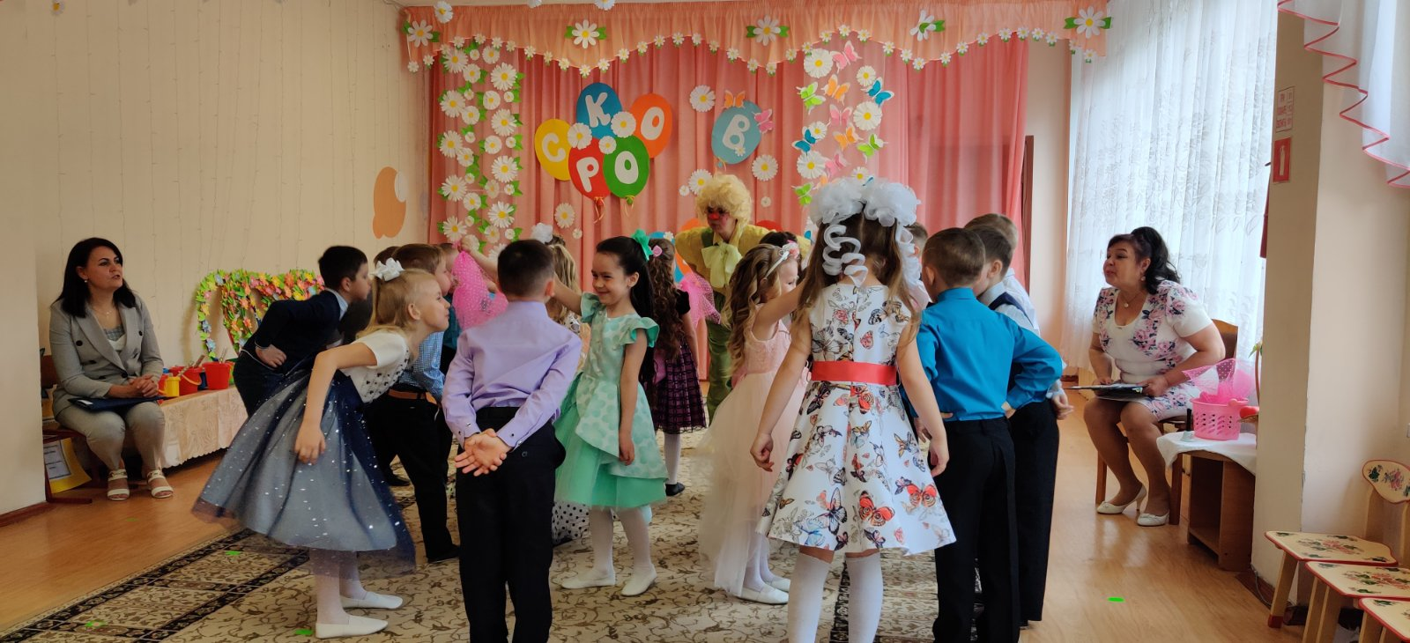
Странный, странный человек, шел куда-то с попугаем…
(шуточный танец – оркестр), мальчики
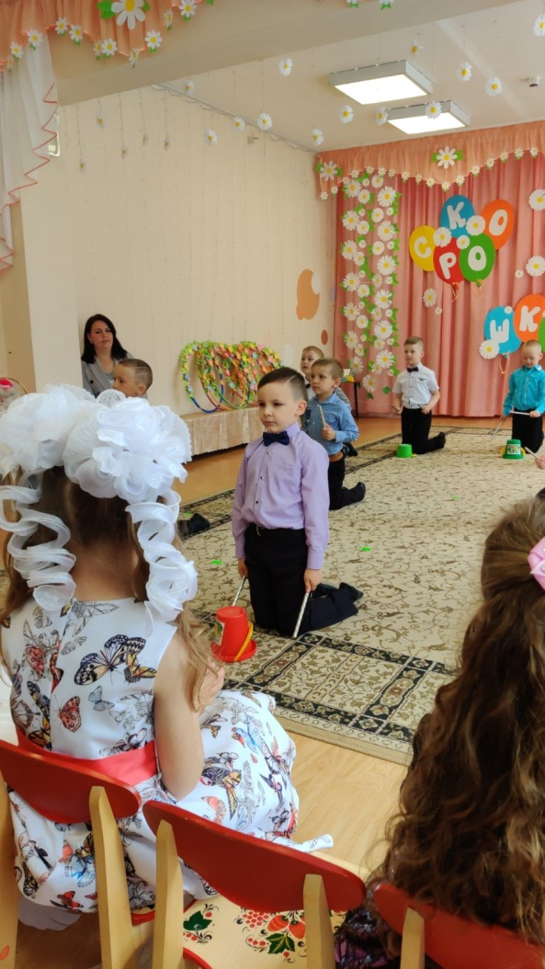

Сегодня волнение сдержать не возможно, последний наш праздник в детском саду
На сердце у нас и тепло и тревожно, ведь выросли дети и в школу идут
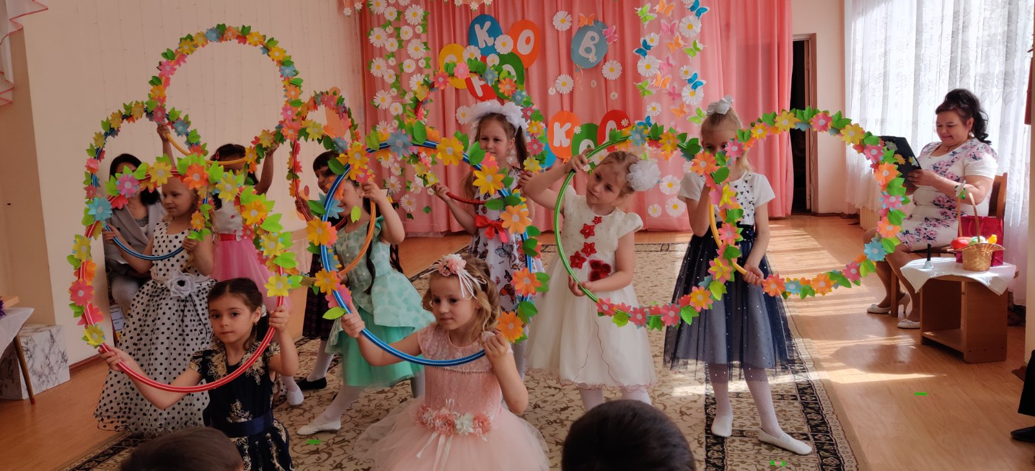
Внимание, внимание, в нашем городе объявилось страшное приведение, дикое, но симпатичное
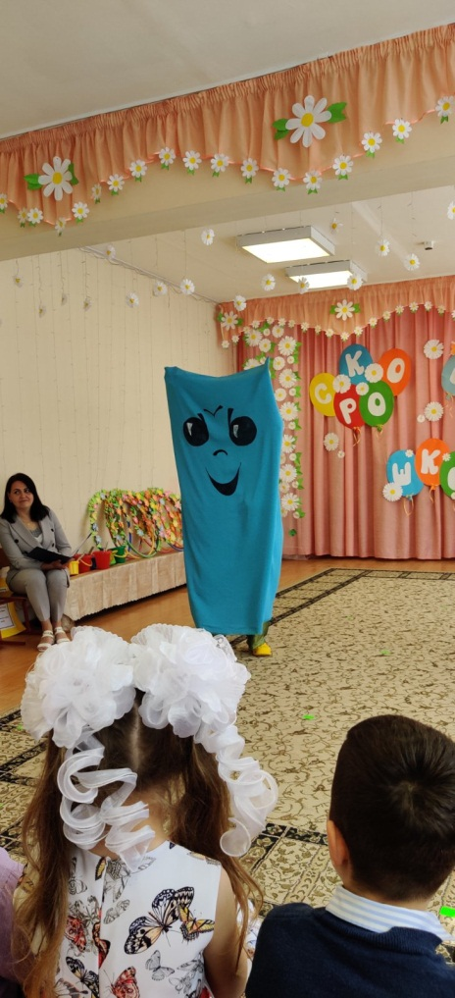

Мадам, разрешите пригласить вас на танго…
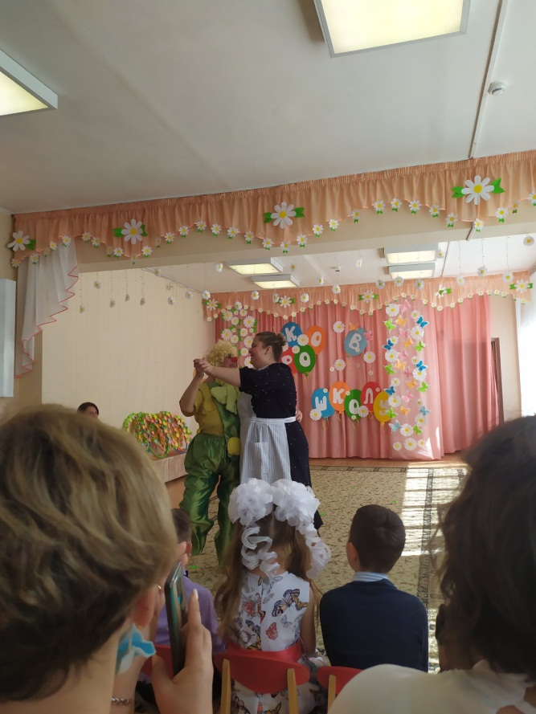
Как птицы из теплого гнезда, мы выпускаем вас…
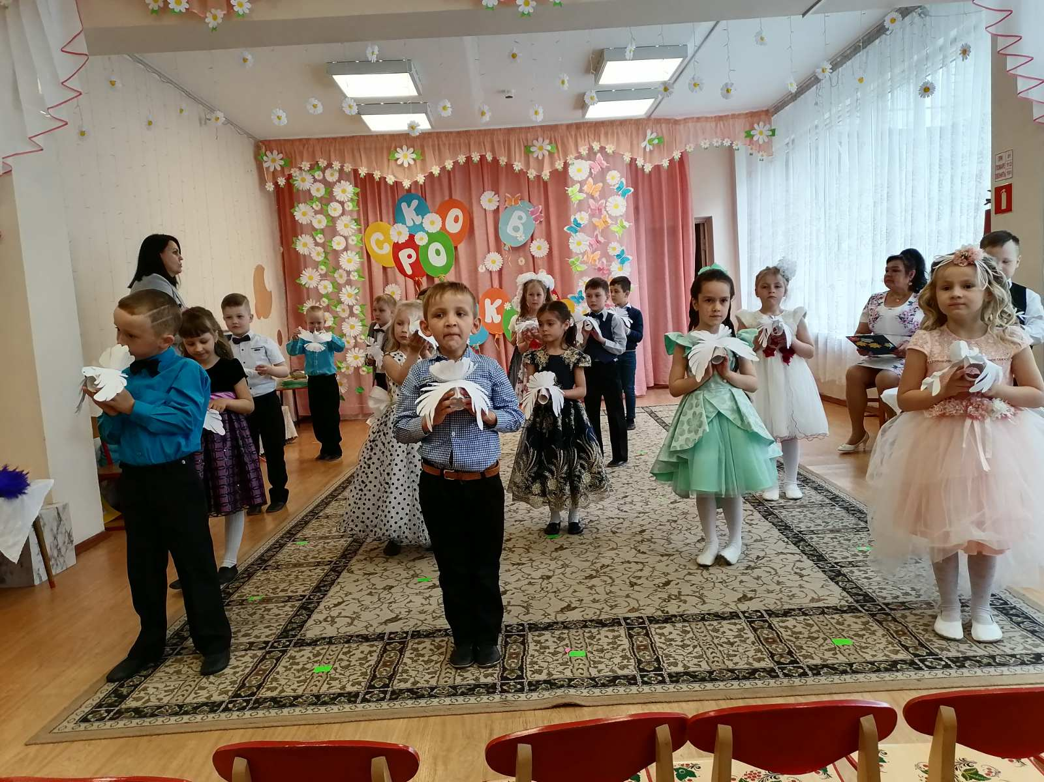
Пусть удачи огонек для вас горит всегда!!!
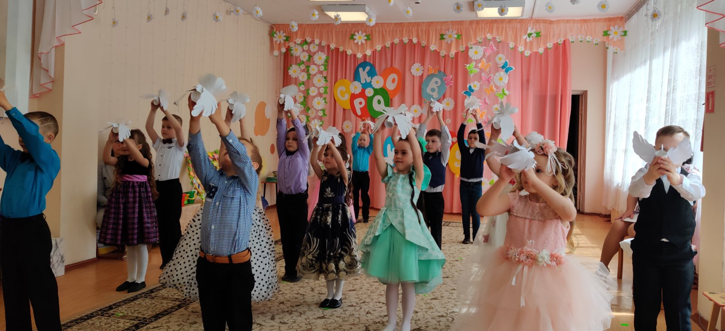

Счастливого пути!!!

